|  |
| --- |
| Droneplanning-tool |
| Sprint 1 |
| <https://github.ugent.be/bp-2020/drone1> |

Datum

07-03-2020

aanwezig

Bryan Van Huyneghem, Philip Kukoba, Nathan Beyne, Niels Hauttekeete

**<TODO SCREENSHOT TOEPASSING? >**

**<TODO OPMAAK FIXEN>**

|  |
| --- |
|  |

inhoudsopgave

Table of Contents

Inhoudsopgave 2

Lijst van figuren 3

Lijst van Tabellen 3

Inleiding 4

1 Gebruikersaspecten 4

2 Systeemarchitectuur 6

Referenties 9

**<TODO opmaak inhoudsopgave fixen >**

Lijst van figuren

|  |  |  |
| --- | --- | --- |
| Figuurnummer | Beschrijving | Paginanummer |
| 1 | Toevoegen en verwijderen van componenten in het systeem | 5 |
| 2 | Wijzigen en details bekijken van componenten in het systeem | 6 |
| 3 | DroneFlighttabel met gelinkte tabellen | 7 |
| 4 | DroneLogtabel met gelinkte tabellen | 7 |
| 5 | QualityReporttabel met gelinkte tabellen | 7 |

Lijst van Tabellen

1. **<mag weg wrs>**

# Inleiding

In een eerste onderdeel wordt de context beschreven van het bedrijf Jan De Nul. Zij hebben een overvloed aan dronevluchtdata die erg verspreid is en waarvan een deel op dit moment niet gebruikt wordt. Vervolgens worden de eisen van de klant omschreven via enkele projectdoelstellingen: de ontwikkeling van een centrale databank, van een webapplicatie om data in te lezen, weer te geven en aan te passen, en het visualiseren van deze data met *ArcGIS*. Daarna komt er een korte beschrijving van de opdracht vanuit het standpunt van de klant, Jan De Nul. Als laatste wordt het databank model, waarin deze data bijgehouden wordt, in detail beschreven.

# Gebruikersaspecten

De drones van Jan De Nul verzamelen veel gegevens op hun vluchten zoals foto’s van de site, coördinaten van de drone, … De gebruiker verwacht een databank waaraan deze gegevens van hun dronevluchten eenvoudig toegevoegd en later ook opnieuw opgehaald kunnen worden.

Naast de gegevens die door de drones verzameld worden, zijn er nog andere gegevens nodig in de databank. Elke piloot houdt momenteel manueel een papieren logboek bij voor de drone en zichzelf. Het is de bedoeling dat deze logboeken ook in de databank bijgehouden worden. Na elke dronevlucht wordt ook een kwaliteitsrapport opgesteld, in dit rapport staat een analyse van de gegevens die de drone verzameld heeft. Ook dit kwaliteitsrapport moet in de databank komen.

Om gemakkelijk met deze databank te kunnen werken verwacht de klant een webapplicatie, deze wordt gemaakt aan de hand van het ASP.NET platform (ASP.NET, z.j). Met deze applicatie moet het niet alleen eenvoudig zijn om gegevens op te vragen en toe te voegen aan de databank, maar moet het ook mogelijk zijn om een visuele voorstelling te verkrijgen van deze gegevens. Er moet gemakkelijk naar een vlucht genavigeerd kunnen worden in de webapplicatie om het traject te zien. Het moet ook mogelijk zijn om het traject van een vlucht te gaan visualiseren op basis van 1 van de attributen. Bijvoorbeeld de kleur van het traject verandert naarmate de hoogte waarop de drone vliegt. Binnen Jan De Nul wordt gewerkt met het ArcGIS platform (ArcGIS for Developers, z.j.) om geografische data te visualiseren, bijgevolg verwacht de klant ook dat de webapplicatie hiervan gebruik zal maken.

Om het gebruik van de webapplicatie te verduidelijken is een *use case* diagram gemaakt, te zien op figuren 1 en 2. Hierop is te zien hoe de actor, de gebruiker, kan interageren met de verschillende functionaliteiten van het systeem.

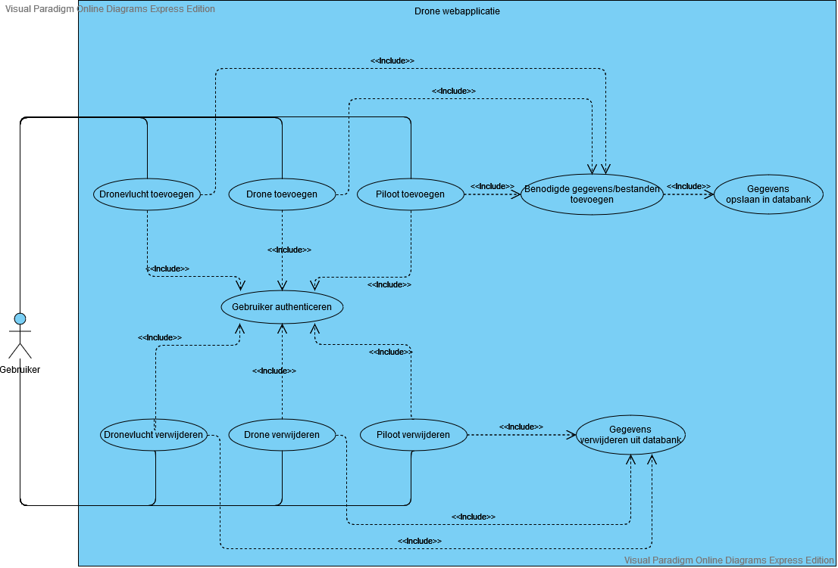

Figuur 1: Toevoegen en verwijderen van componenten in het systeem

De gebruiker kan een dronevlucht, drone of piloot toevoegen aan het systeem. Hiervoor moet de gebruiker eerst ingelogd zijn, daarna kunnen de nodige gegevens toegevoegd worden. De doorgestuurde gegevens worden dan opgeslagen in de databank. Naast toevoegen kan de gebruiker ook een dronevlucht, drone of piloot verwijderen uit het systeem. Ook hiervoor moet de gebruiker ingelogd zijn. Eenmaal gekozen is wat verwijderd moet worden, zullen de nodige gegevens verwijderd worden uit de databank.

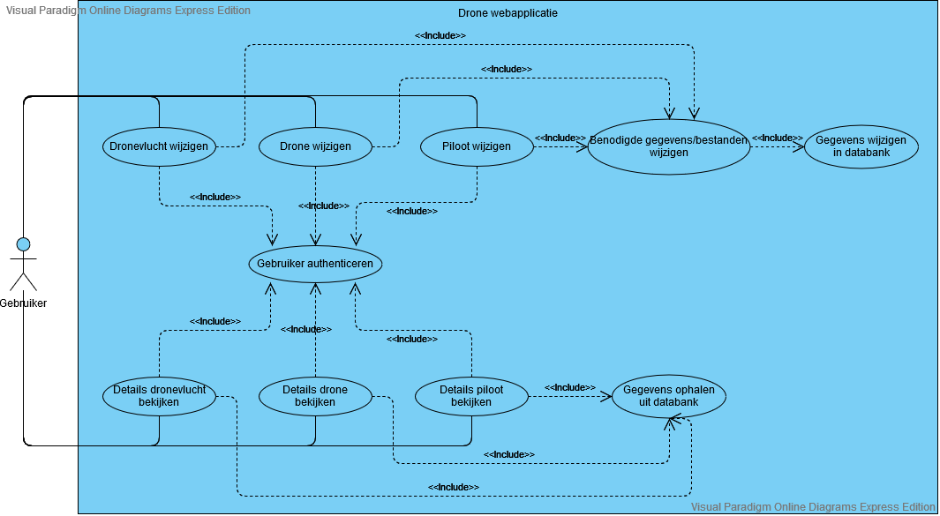

Figuur 2: Wijzigen en details bekijken van componenten in het systeem

De gebruiker kan ook een toegevoegde dronevlucht, drone of piloot wijzigen. Nadat de gebruiker zich ingelogd heeft kan deze de gewenste gegevens wijzigen. Hierna worden deze gegevens ook in de databank gewijzigd. Om de details van een dronevlucht, drone of piloot te bekijken moet de gebruiker zich eerst inloggen. Hierna worden de nodige gegevens uit de databank opgehaald zodat de gebruiker deze kan bekijken.

# Systeemarchitectuur

Het databankdiagram bestaat uit drie grote onderdelen, DroneFlight, QualityReport en DroneLog, te zien op respectievelijk figuren 3, 4 en 5, waaraan alle andere tabellen gelinkt zijn, deze zijn een op een of een op veel aan elkaar gelinkt. De tabellen die een op een aan elkaar gelinkt zijn, zijn gelinkt doordat de primary keys van beide tabellen op elkaar gemapt zijn, bijvoorbeeld de DepartureInfoId van de tabel DepartureInfo en de FlightId van de DroneFlightTabel zullen altijd overeenkomen. De tabellen die een op veel aan elkaar gelinkt zijn, zijn gelinkt aan de hand van foreign keys, de tabel die meerdere elementen bevat van een andere tabel, bijvoorbeeld DroneFlight bevat meerdere GroundControlPoints, heeft een link met een foreign key die dan in elk van die andere tabellen vermeld staat, deze foreign key is de primary key van de andere tabel.

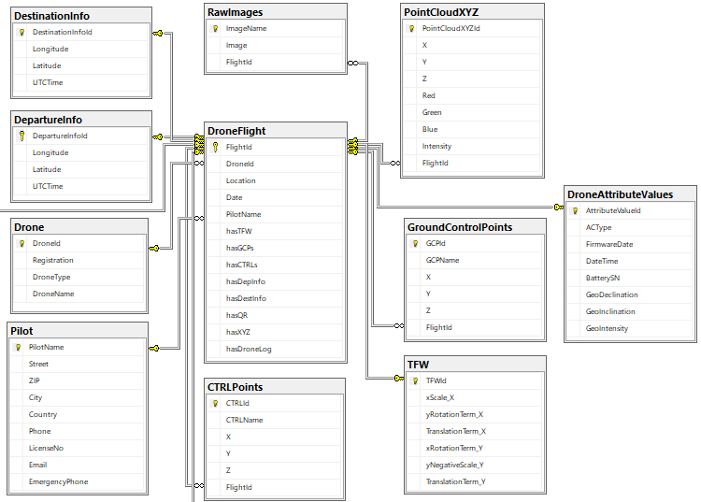

Figuur 3: DroneFlighttabel met gelinkte tabellen

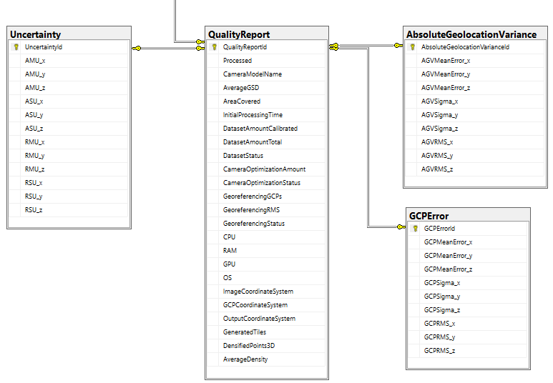 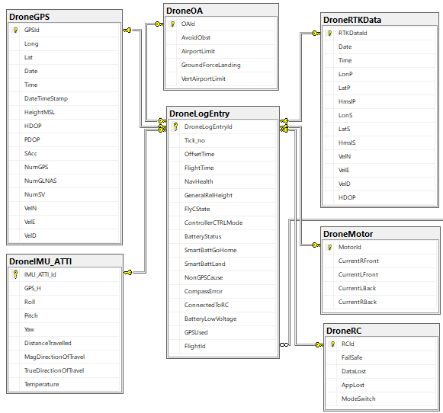

Figuur 4: DroneLogtabel met gelinkte tabellen Figuur 5: QualityReporttabel met gelinkte tabellen

De eerste en tevens ook belangrijkste tabel in het databankdiagram is de DroneFlighttabel, te zien op figuur 3, deze vormt de basis van het databankdiagram die alle info bijhoudt over de dronevluchten. Deze tabel bevat de naam van de piloot van de vlucht, en de DroneId van de drone om zo aan de informatie over deze twee waarden te kunnen, alsook de locatie en datum van de vlucht, alle andere tabellen zijn een op een gelinkt met deze tabel. Daarnaast bevat de tabel enkele has-velden, deze velden dienen om te controleren of een bepaald bestandstype al ingelezen is voor deze dronevlucht.

De DestinationInfotabel en DepartureInfotabel zijn de eerste twee tabellen gelinkt aan de dronevlucht, in deze tabellen staat er informatie over het vertrek en de aankomst van de drone, zoals de locatie en het tijdstip. De waarden uit de TFW-tabel en de GroundControlPointstabel bevatten respectievelijk x-, y-, en z-waarden om alle foto’s uit de RawImagestabel geografisch juist te positioneren (Understanding world files, z.j.) en de coördinaten van de ground control points die gebruikt worden om diezelfde foto’s aan elkaar te kunnen hangen om zo een groot beeld van bijvoorbeeld een werf te kunnen bekomen. Als laatste is de DroneFlighttabel gelinkt met de PointcloudXYZtabel, deze bevat alle coördinaten om visueel een puntenwolk van het geobserveerde terrein te maken.

Referenties

ArcGIS for Developers. (z.j). Geraadpleegd op 5 maart 2020 via

<https://developers.arcgis.com/labs/>

ASP.NET. (z.j). Geraadpleegd op 3 maart 2020 via

<https://dotnet.microsoft.com/apps/aspnet>

Understanding world files. (z.j.). Geraadpleegd op 1 maart 2020 via <http://webhelp.esri.com/arcims/9.3/General/topics/author_world_files.htm>